Vestido novo bordado

A menina na frente do espelho

Feliz dança, rodopia

Seu vestido novo, seu tesouro

De retalhos bordados a mão

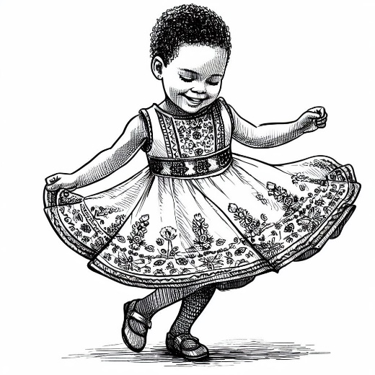Olha no espelho

Examina com zelo

Cada desenho bordado

São como sonho pintado

Rodopia, dança, canta

Se encanta

Com seus traços femininos

Sorri desabrochando

Um botão em flor tornando

Com seu vestido bordado

Dança se vendo princesa

De um lindo sonho encantado

fim...

Cantando a chuva

Cai a chuva na calçada

E a menina já molhada

Conta os pingos a cair

No ritmo lento o som

Vai mudando o seu sonir [sonhar?]

Era dó agora é mi

A menina na calçada

Com a roupa já molhada

Canta a chuva pim, pim, pim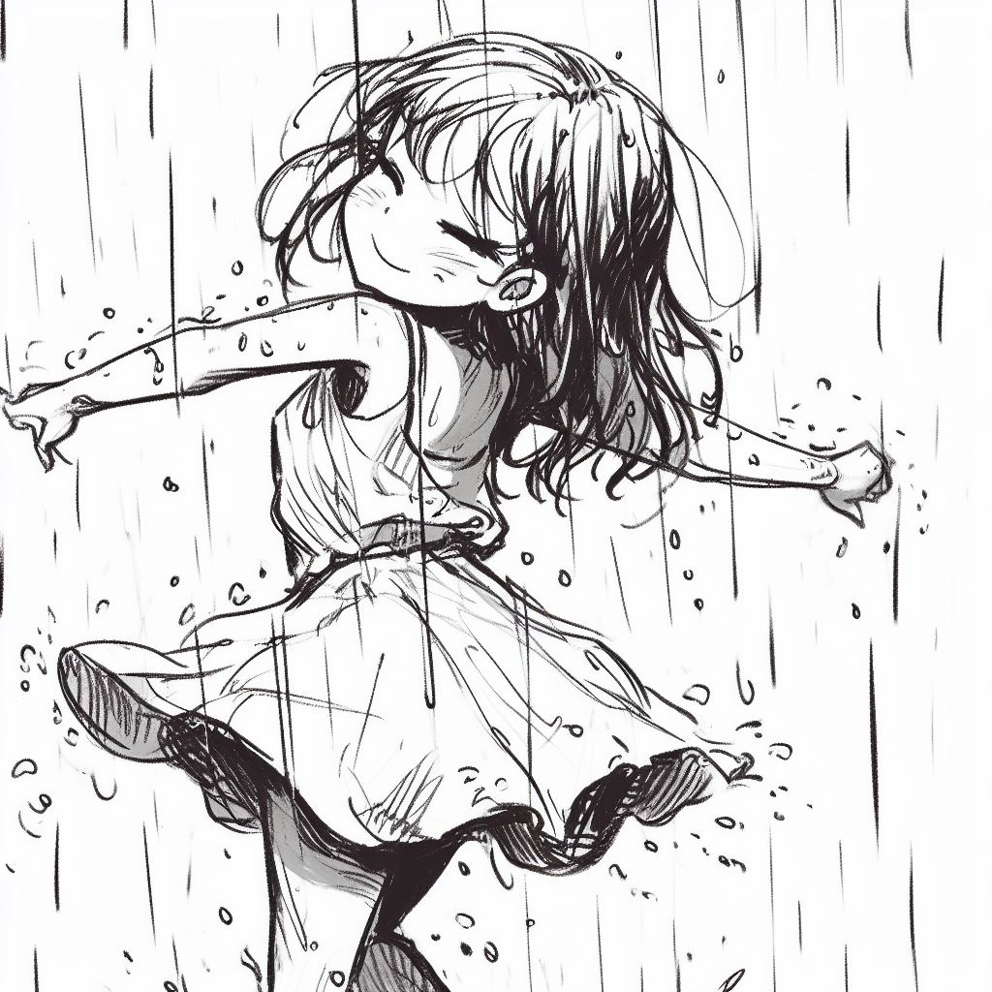

fim...

O trem

La vem o trem

Trazendo a alegria de alguns

De outros levando saudades

Apitando alto ele vem

Tão alto o ronco dos trilhos

Lançando faíscas no chão

Traz os sonhos, levam sonhos

Nele tantos vêm e vão

Acenos, abraços e gritos

Sorriso, choro, Multidão

Tantos nele vêm e vão

Apitando ele se vai

Soltando faíscas no chão

Queimando em meu coração

fim...

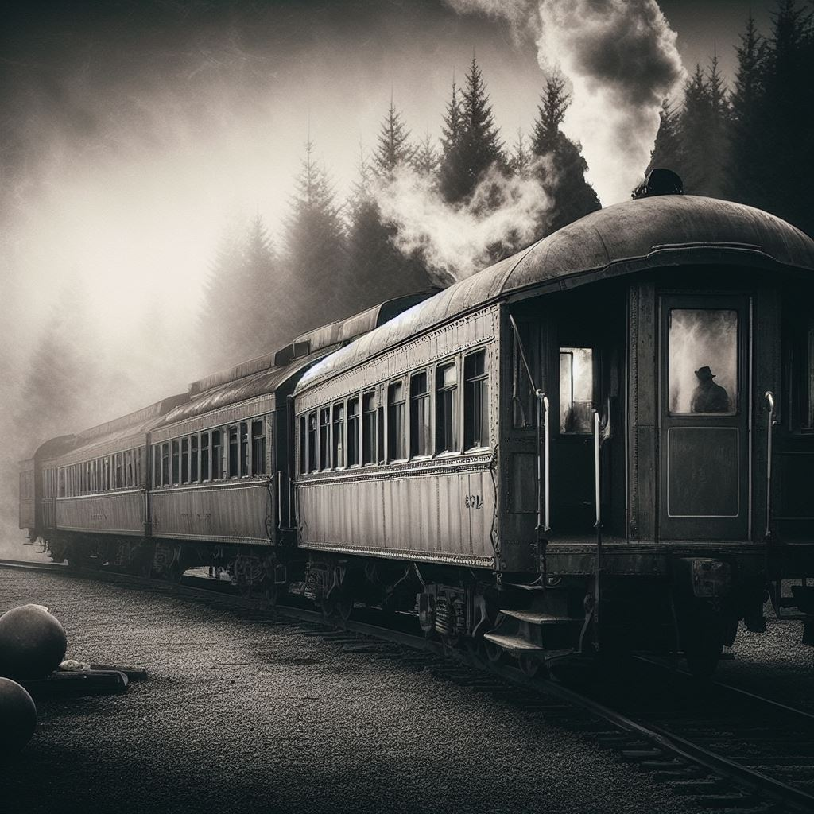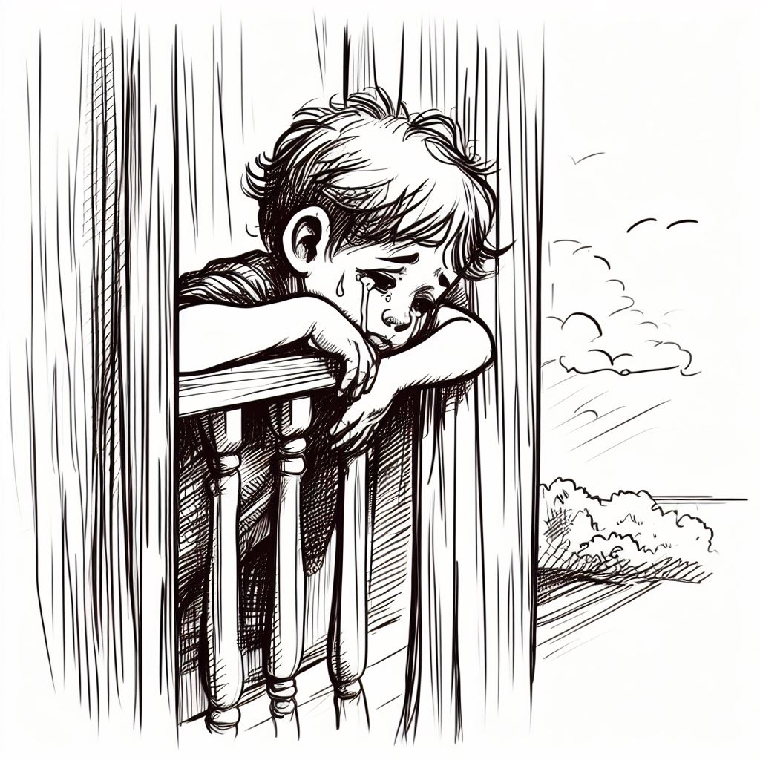

Esperando Daniela

O menino na janela

Esperando Daniela

Partiu deixando o menino

Debruçado na panela

A bela Daniela

Olhando pela janela

Não via sol, nem caracol

Só queria ela

A bela Daniela

Só se ouvia o soluçar

Do menino a esperar

Por ela...

A bela Daniela

Fim...

Juliana

Juliana sai na chuva

Põe sua capa e sua luva

Põe galocha e come uva

Põe a galocha, sorri, desabrocha

Juliana debocha

Da menina triste que não tem galocha

Que não te luva, não come uva

Mas a menina triste tem guarda-chuva

Já pode sim comer uva

Só não tem capa e galocha

A menina triste debocha

Já não é triste a menina

Fim...

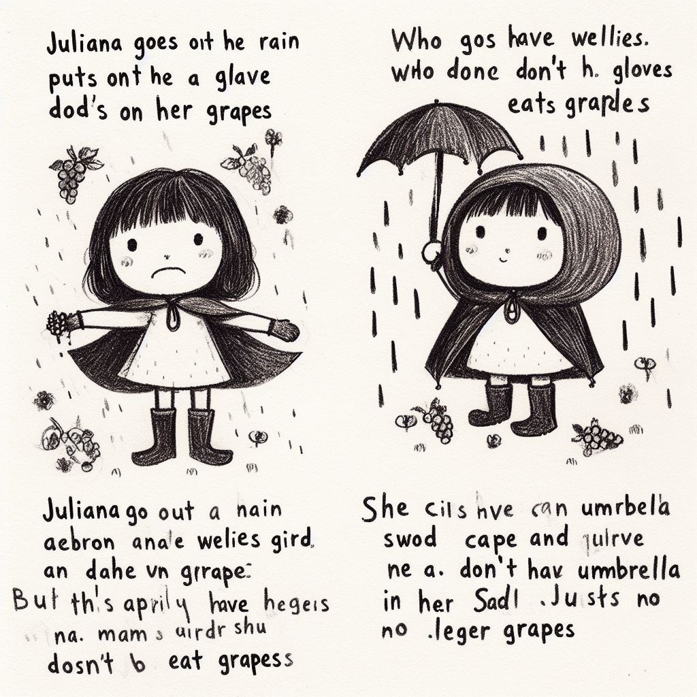

A polenta

A polenta pula na panela

Pula lenta, no fogão a polenta

Cheira invade e sacia

Pulando, pulando, acalenta

Barriga grita roncando

E cheirando a polenta pula lenta

Grita tão alto a barriga

Para polenta! Não pula!

Para, cheira no prato

Descansa, esfria...

Barriga grita, boca devora

A polenta que desce macia

Que cheira, invade e sacia

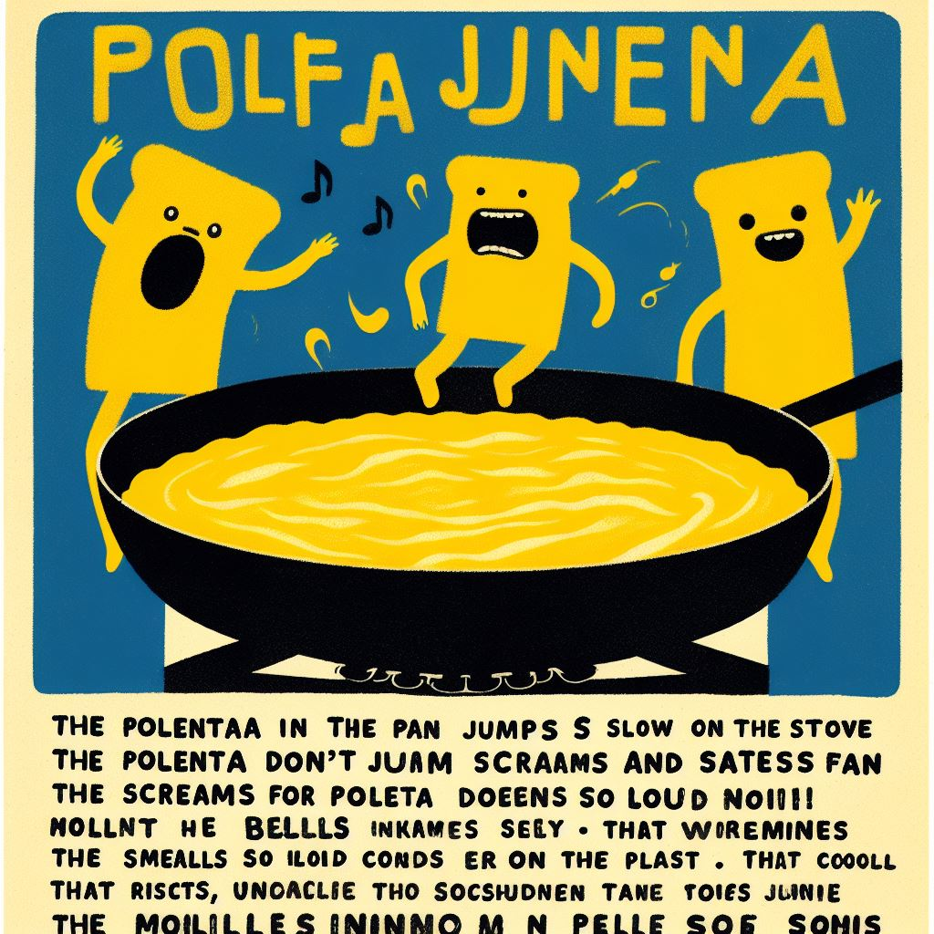

A viola

De cabeça baixa

Chora a menina

A menina chora

Por ser pequenina

No pequeno banco

Segura a viola

Vendo o seu irmão

Que tão feliz cantarola

Por que a menina chora?

Porque a não consegue tocar a viola

Fim...

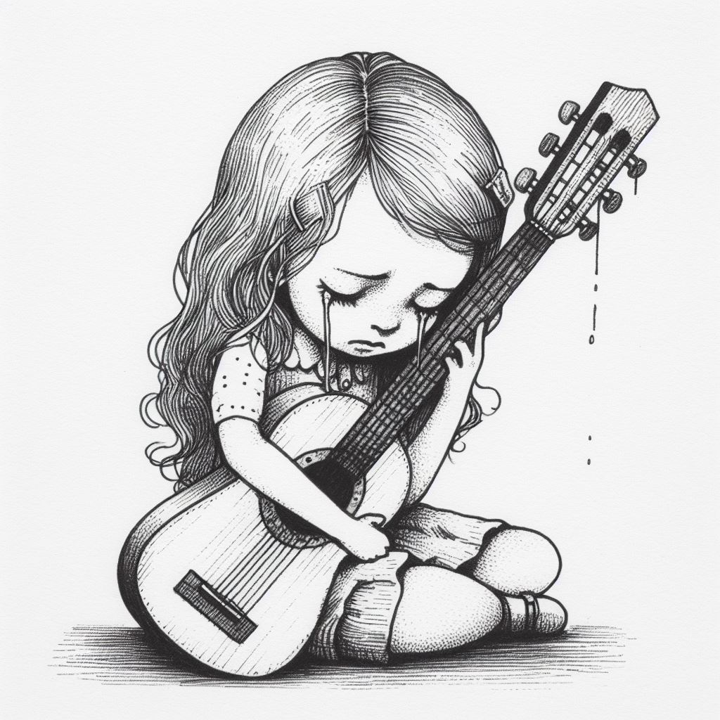

A feira

Camila vai a feira

Com uma sacola na mão

Compra alfaces e cebolas

E uma bacia de limão

Abobrinha bem verdinha

Saborosa pra comer

Com arroz e beterraba

Tem que comer pra crescer

Fica forte e inteligente

Cresce sem doença ter

Precisa saber que é importante

Muitos vegetais comer

Camila volta contente

E tem um recado pra dar

Criança inteligente

Come bem sem reclamar

Fim

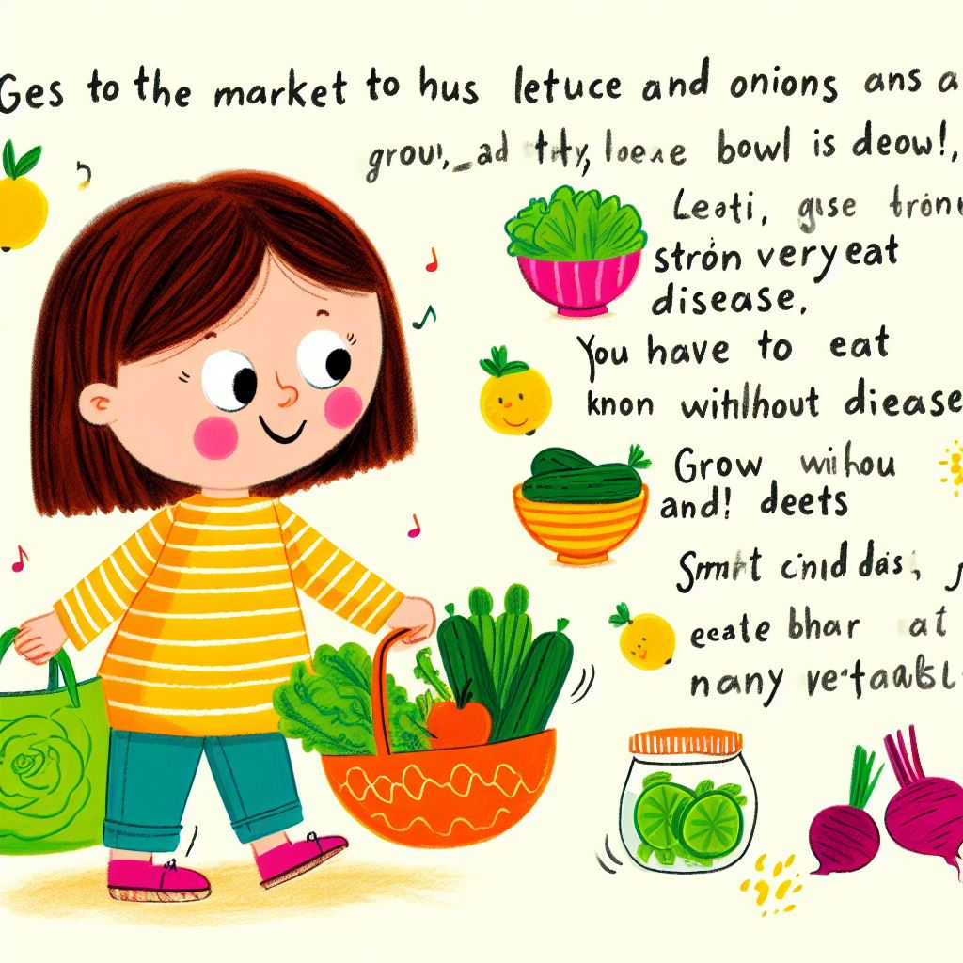

A boneca de Carol

Carol tem uma boneca

Seu nome é Josefina

E é bastante sapeca

A boné da menina

Vão as duas à pracinha

Um piquenique fazer

Levam balas, pirulitos

Alguns doces pra comer

Quem já viu boneca esperta?

Até parece menina

Anda, fala e da risada

A boneca pequenina

Vão cantando pela estrada

Logo a praça irão chegar

Carol ensina a boneca

Uma cantiga cantar

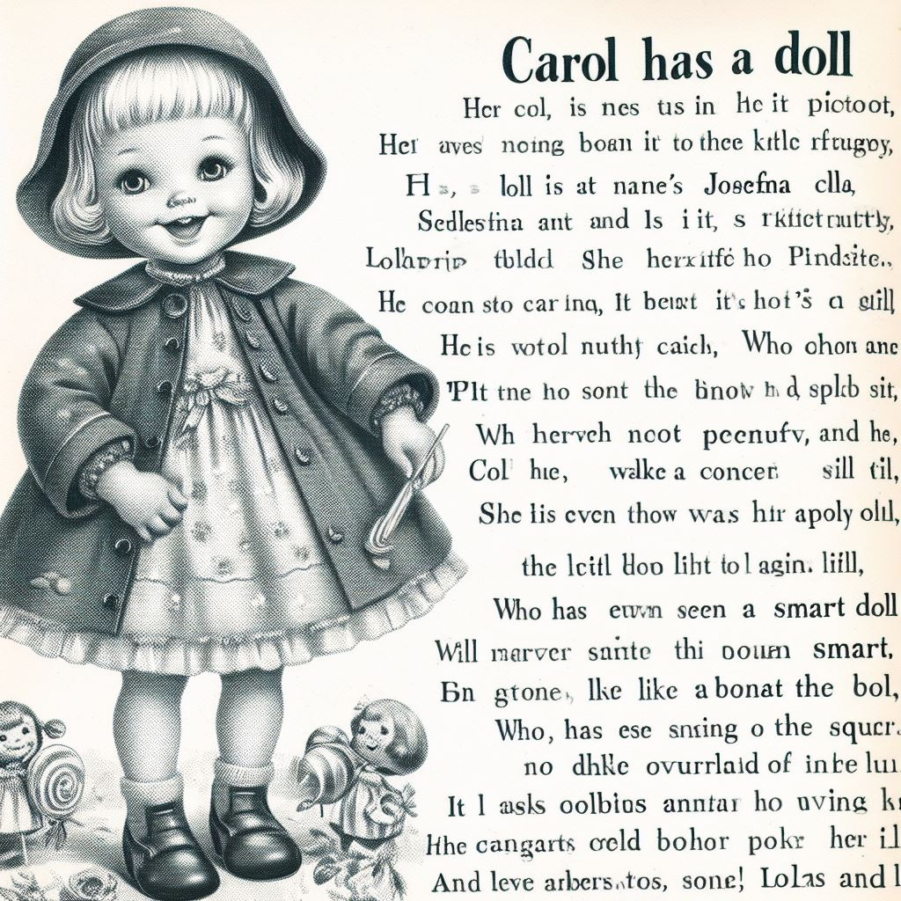

Felipe

Felipe canta

Sentado no chão

Com olhar já cansado

Vê girar o pião

Já se sente cansado

De tanto brincar

A mamãe na janela

Se põe a gritar

Felipe! Vem logo!

O seu banho tomar

A mesa está pronta

Logo vamos jantar

Menino obediente

E asseado também

Sempre traz muita alegria

Não envergonha ninguém

Fim...

